**TRƯỜNG THCS TÙNG THIỆN VƯƠNG**

**MÔN LỊCH SỬ- KHỐI 9**

**Tuần 08:** từ ngày 25/10 đến ngày 30/10/2021

**BÀI 7: CÁC NƯỚC MĨ LA-TINH**

**Link xem bài giảng:** [**https://www.youtube.com/watch?v=L59B-kQPb58**](https://www.youtube.com/watch?v=L59B-kQPb58)

**A. NỘI DUNG BÀI HỌC**

**I. Tình hình chung**:

- Ngay từ đầu thế kỷ XIX một số nước Mĩ La-tinh (Bra-xin, Vê-nê-xu-ê-la...) đã giành được độc lập nhưng lại trở thành sân sau của Mĩ.

- Tiêu biểu như cách mạng Cuba (1959).

- Đầu năm 60 đến năm 80 cao trào đấu tranh bùng nổ ở Mĩ La-tinh “Lục địa bùng cháy”.

- Chính trị: củng cố độc lập chủ quyền, dân chủ hóa sinh hoạt chính trị.

- Kinh tế: thành lập các tổ chức liên minh khu vực, cải cách kinh tế.

- Một số nước có lúc gặp phải khó khăn: tăng trưởng kinh tế phát triển chậm lại, tình hình chính trị không ổn định...

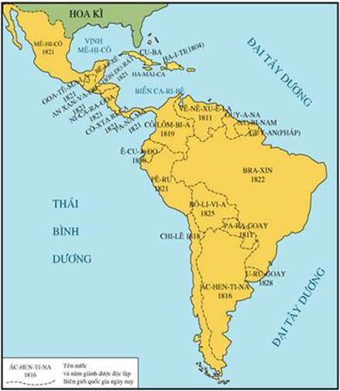

Các nước Mĩ La-tinh

**2. Cuba - hòn đảo anh hùng**.

* Trước cách mạng:

- Dân tộc >< Chế độ Ba-ti-xta.

- 26/7/1953, 135 thanh niên yêu nước tấn công pháo đài Môn-ca-đa.

=> Thổi bùng lên ngọn lửa đấu tranh trên toàn đảo.

- Nhân dân Cu-ba dưới sự lãnh đạo của Phi-đen Ca-xtơ-rô đã đấu tranh kiên cường, vượt qua muôn vàn khó khăn gian khổ nhằm lật đổ.

- 01/01/1959 chế độ độc tài Ba - ti - xta bị lật đổ => cách mạng thắng lợi.

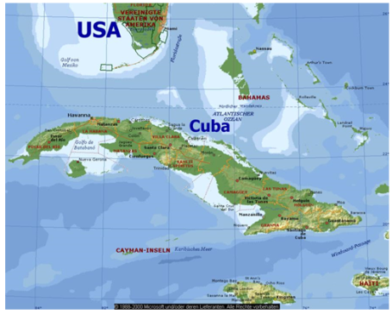 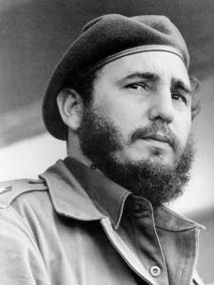 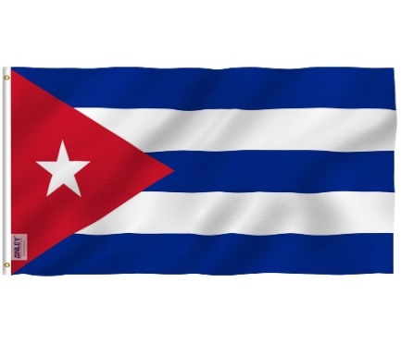

Cu-ba Phi-đen Cát-xtơ-rô Quốc kì Cuba

* Sau cách mạng

- Sau khi cách mạng thắng lợi, chính quyền của Phi-đen tiến hành cải cách dân chủ triệt để:

- Cải cách ruộng đất.

- Quốc hữu hoá các xí nghiệp của tư bản nước ngoài.

- Xây dựng chính quyền cách mạng, thanh toán nạn mù chữ, phát triển giáo dục, y tế => Cu-ba tiến lên chủ nghĩa xã hội.

-> Bộ mặt đất nước Cu-ba thay đổi căn bản và sâu sắc.

- Hiện nay, Cu-ba vẫn đứng vững và tiếp tục đạt được những thành tựu mới.

**B. BÀI TẬP HỌC SINH CẦN THỰC HIỆN**

**Câu 1: Các nước châu Mĩ La-tinh giành độc lập vào thời gian nào?**

A. Những thập niên đầu thế kỉ XVII C. Những thập niên đầu thế kỉ XIX.

B. Những thập niên đầu thế kỉ XVIII D. Những thập niên đầu thế kỉ XX.

**Câu 2: Sau khi giành độc lập, các nước Mĩ La-tinh trở thành sân sau của?**

A. Mĩ B. Anh C. Pháp D. Đức

**Câu 3**: **Những năm 60 - 80 thế kỉ XX, Mĩ La-tinh được ví như “Lục địa bùng cháy” vì?**

A. Mĩ La-tinh có nhiều núi lửa hoạt động.

B. Mĩ La-tinh có phong trào đấu tranh diễn ra mạnh mẽ.

C. Mĩ La-tinh bị cháy rừng.

D. Mĩ La-tinh trở thành nơi nóng nhất thế giới.

**Câu 4:** **Nước nào được mệnh danh là hòn đảo anh hùng ở Mĩ La-tinh?**

A. Chi-lê B. Bra-xin C. Mê-xi-cô D. Cu-ba

**Câu 5:** **Cách mạng Cuba giành được thắng lợi vào thời gian nào?**

A. 1-1-1958 B. 1-1-1959 C. 1-1-1960 D. 1-1-1961

**C. DẶN DÒ- HƯỚNG DẪN CỦA GIÁO VIÊN:**

1. HS Học thuộc bài 7, ghi chép bài đầy đủ vào tập.

2. Từ ngày **01/11/2021 đến ngày 03/11/2021**, **học sinh chủ động vào K12Online để làm bài kiểm tra giữa học kì 1.**

3. HS vào **K12online xem bài giảng và làm bài tập đầy đủ.**

4. Học sinh đọc trước bài 8 Nước Mĩ.

* Mọi ý kiến thắc mắc cần giải đáp các em có thể trao đổi trực tiếp với giáo viên trong giờ học online qua google meet, trường hợp đặc biệt có thể liên hệ giáo viên:

|  |  |  |  |
| --- | --- | --- | --- |
| Giáo viên | Lớp dạy | Zalo | Email |
| Phạm Ngọc Thanh Phương | 9/2, 9/4, 9/6, 9/8, 9/10, 9/12 | 0383595492 | [phamngocthanhphuong1303@gmail.com](mailto:phamngocthanhphuong1303@gmail.com) |
| Đặng Thị  Kim Ngân | 9/1, 9/3, 9/5, 9/7, 9/9, 9/11, 9/13 | 0933607169 | [dangthikimngan281089@gmail.com](mailto:dangthikimngan281089@gmail.com) |